Для работы устройства требуется реализовать соответствующее встраиваемое программное обеспечение, которое должно сконфигурировать внутренние узлы микроконтроллера, выполнять измерение и расчет выходного тока и тока фотодиода.

Для экономии места, для тактирования микроконтроллера, было решено отказаться от установки внешнего кварца. Тактирование осуществлялось со внутреннего генератора, частота работы ядра составила 32МГц.

Интерфейс UART, используемый для связи с ПК, был настроен на скорость 9600 бод, и использованием прирывания на прием.

Таймер, используемый для генерирования ШИМ, был настроен на частоту 10КГц, что позволяло изменять скважность от 0 % до 100% с шагом 0,03%, это позволяло изменять ток с шагом в 0,2 мА.

АЦП был настроен в режиме DMA. В данном режиме, контроллер DMA, автоматически считывает данные из регистра АЦП, и перемещает их в указанную ячейку памяти, после чего запускает новое преобразование. По окончанию измерения указанных каналов, контроллер DMA генерирует прерывание об окончании преобразования.

Алгоритм работы программы, представлен на рисунке *

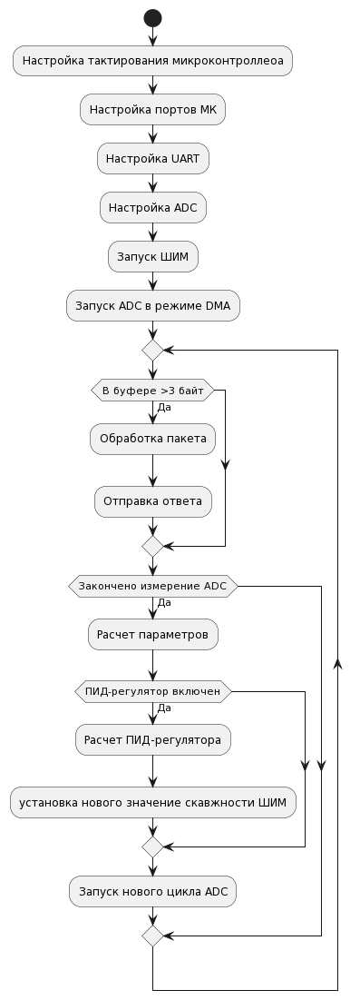

Рисунок * - Алгоритм работы программы

ПИД регулятор

Для регулирования выходного тока с учетом тока фотодиода, в качестве обратной связи, был реализован пропорционально-интегрально-дифференциальный регулятор.

Пропорционально-интегрально-дифференциальный регулятор (ПИД) – автоматического алгоритм поддержания в заданном интервале одной или нескольких величин. Такие алгоритмы универсальны, при помощи ПИД-регуляторов реализуются различные законы регулирования.

Алгоритм учитывает фактическую величину, заданное значение или уставку, разность значений и скорость изменения контролируемых характеристик. ПИД регулятор позволяет быстро возвращать регулируемый параметр в допустимый интервал, точно удерживать величину и быстро реагировать на возмущающие воздействия, блок схема алгоритма ПИД регулятора представлена на рисунке *

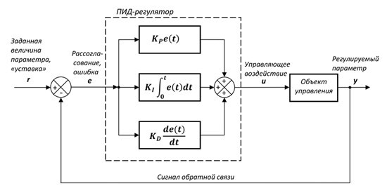

Рисунок * - Алгоритм ПИД регулятора

Выход ПИД регулятора, или управляющее воздействие, складывается из суммы трех составляющих регулятора: пропорциональной, интегральной и дифференциальной. Разность между сигналом обратной связи и заданной величиной называют ошибкой регулирования. Пропорциональная составляющая формируется из ошибки регулирования, умноженной на пропорциональный коэффициент регулятора *Kп.* Регуляторы, которые используют только пропорциональную составляющею, называются П-регуляторами, и имеют ограниченную точность, и постоянную статическую ошибку регулирования. Для устранения данной ошибки вводится интегральная составляющая, которая пропорциональна интегралу ошибки регулирования по времени и интегрального коэффициента регулятора *Ки*. Интегральная составляющая, накапливает статическую ошибку, и вносит соответствующий вклад в управляющий сигнал. Регуляторы использующие пропорциональную и интегральную составляющие называется ПИ-регуляторами. Такие регуляторы имеют низкое быстродействие, так как при высоком значении интегрального коэффициента объект регулирование не будет успевать за изменением управляющего воздействие и система перейдет в колебательный режим. Для увеличения быстродействия системы вводится дифференциальная составляющая, которая пропорциональна скорости изменения ошибки регулирования и дифференциального коэффициента регулятора Kд.

Вычисления с фиксированной точкой

Число с фиксированной точкой — формат представления вещественного числа в памяти ЭВМ в виде целого числа. В котором целой и вещественной части отводится фиксированное количество разрядов. Вычисления с использование фиксированной точкой перед плавающей имеют следующие преимущества:

а Скорость вычисления, особенно на платформах без аппаратного вычислителя с плавающей точкой.

б Алгоритмически контролируемый диапазон значений переменных.

в Возможность контролировать сложность вычислений путем понижения точности при разработке алгоритма.

г Переносимость алгоритмов.

Так как в выбранном контроллере отсутствует математический модуль операций с плавающей запятой, было принято решение использовать вычисления с плавающей точкой.

Протокол

Для общения с ПК по последовательной шине UART, был реализован протокол общения, каждый пакет состоял из трех байт: номер команды, младший байт аргумента, старший байт аргумента. Описание протокола представлено в таблице *

Таблица * - Описание протокола

|  |  |  |  |
| --- | --- | --- | --- |
| Описание команды | Название команды | Номер команды | Аргумент |
| Команда проверки связи | Init | 1 | Всегда 1 |
| Получение значения 1 канала АЦП | GET_ADC_1 | 2 | Значение 1 канала АЦП в мВ |
| Получение значения 2 канала АЦП | GET_ADC_2 | 3 | Значение 2 канала АЦП в мВ |
| Получение скважности | GET_PWM_C | 4 | Скважность ШИМ |
| Получение измеренного тока | GET_CURRENT | 5 | Ток в мА |
| Установка тока | SET_CURRENT | 6 | Ток в мА |
| Установка уставки ПИД | SET_PID_POINT | 7 | Ток фотодиода в мкА*10 |
| Получить уставку ПИД | GET_PID_POINT | 8 | Ток фотодиода в мкА*10 |
| Получить ошибку ПИД | GET_PID_ERROR | 9 | Разница между уставкой и измеренным значением в мкА*10 |
| Получить выход ПИД | GET_PID_OUTPUT | 10 | Выход пид регулятора |
| Установить Кп | SET_KP | 11 | Пропроциональный коэффициент ПИД |
| Установить Кд | SET_KD | 12 | Дифференциальный коэффициент ПИД |
| Установить Ки | SET_KI | 13 | Интегральный коэффициент ПИД |
| Включить/Выключить ПИД регулятор | SET_PID_ENABLE | 14 | Разрешение работы регулятора. 1 – Пид регулятор работает, 0 – не рабоатет. |